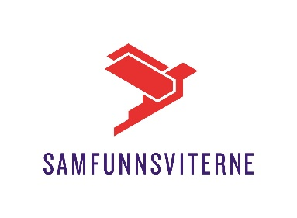

KURS I ANSETTELSESPROSESSER
for ansattrepresentanter og tillitsvalgte i statlig sektor
12.-13. november 2020, Quality SPA og Resort, Son

Program

Torsdag 12. november:
10.45-11.00 Åpning
11.00-12.30 De rettslige rammene for ansettelsesprosessen
12.30-13.30 Lunsj
13.30-18.00 Ansettelsesprosessens forskjellige faser
20.00 Middag

Fredag 13. november:
09.00-10.00 Kvalifikasjonsprinsippet
10.15-12.15 Likebehandling ved ansettelse
12.15-13.00 Rolleavklaring i tilsettingsprosesser
13.00-13.45 Lunsj
13.50 Avreise med buss

